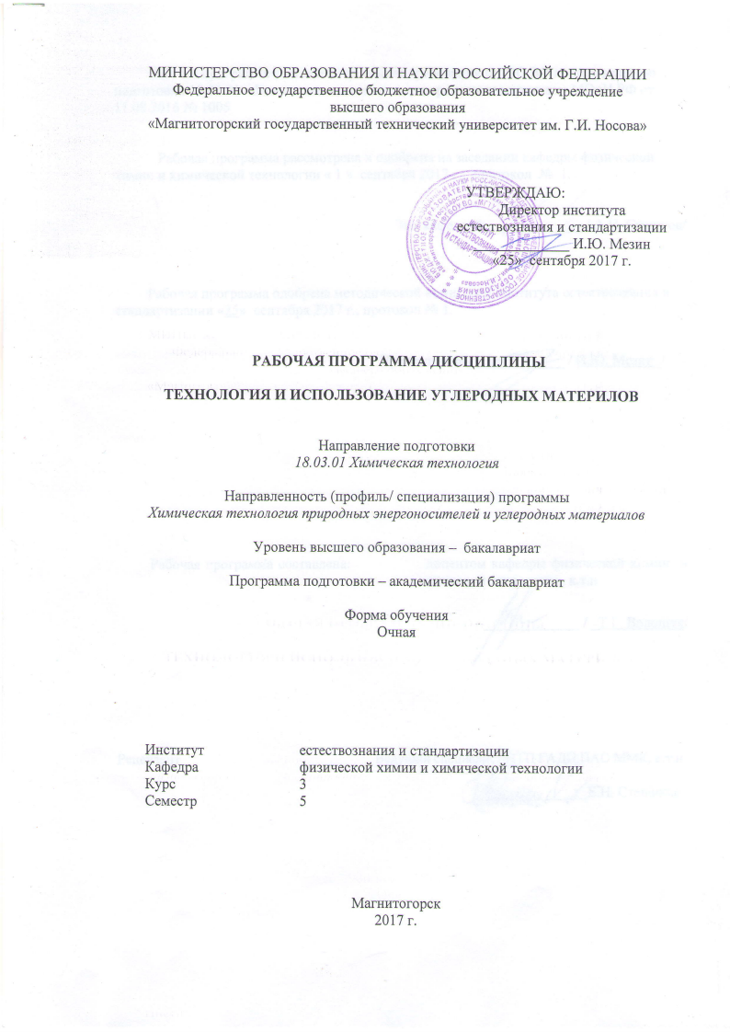

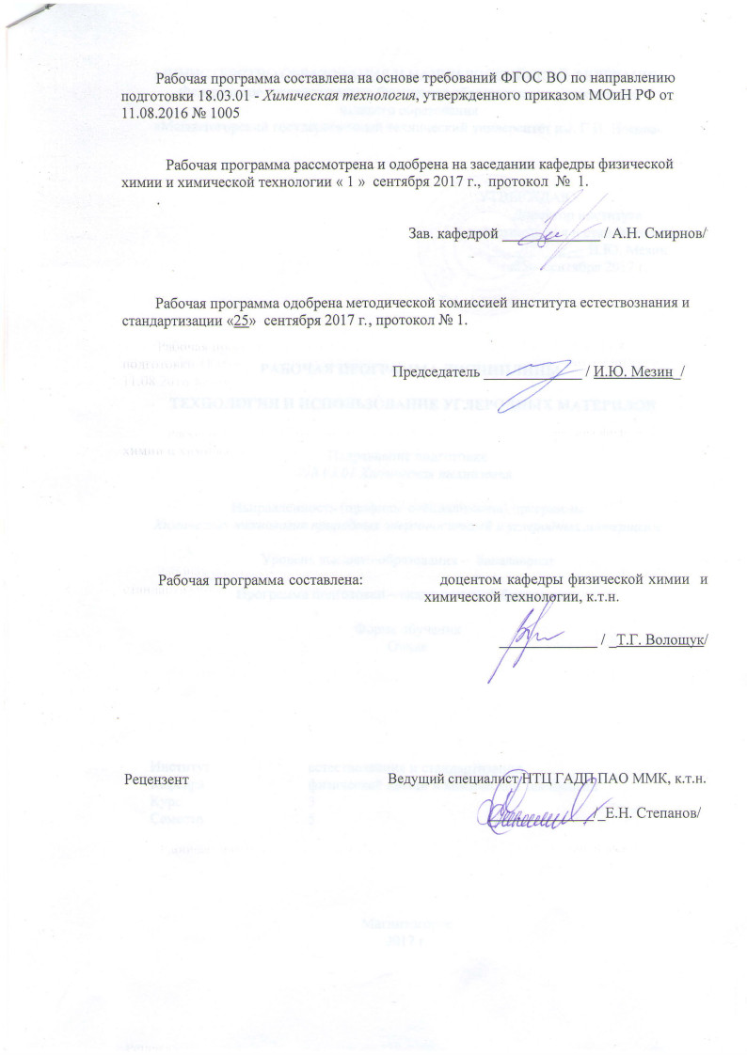

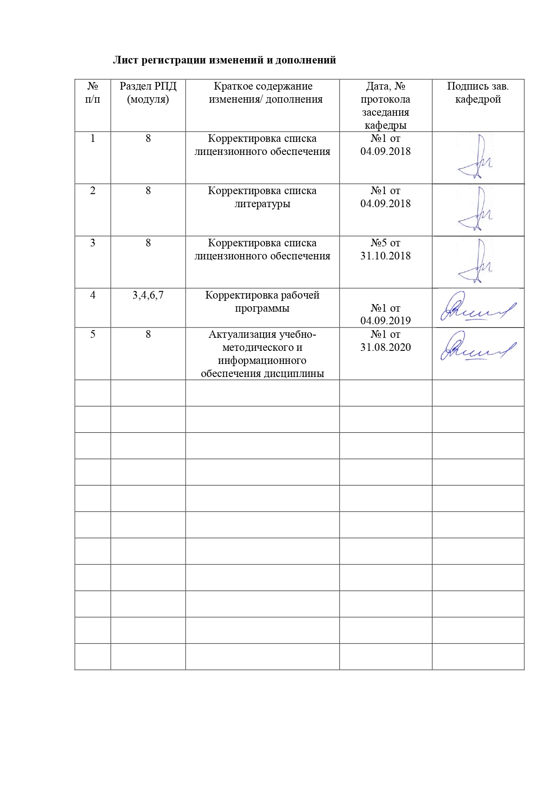

1 Цели освоения дисциплины

Целями освоения дисциплины «Технология и использование углеродных материалов» являются:
- сформировать системные знания у студентов в области технологии углеграфитовых материалов, как в целом, так и по отдельным переделам;
-добиться понимания студентами физико-химических процессов протекающих при производстве различных углеграфитовых материалов;
- познакомить студентов с свойствами готовых углеграфитовых изделий и использованием их в промышленности.
Задачи изучения дисциплины:
- изучение видов углеграфитовых материалов и формирование представления об использовании их в промышленности;
- усвоение студентами особенностей технологических приемов, обеспечивающих получение высококачественных углеграфитовых материалов; новых технологий, позволяющих получать специальные виды углеграфитовых материалов;
- изучение влияния механизма спекания связующих в процессе обжига углеграфитовых материалов на качество углеграфитовых материалов;
- изучение механизма и процессов, протекающих при графитации, пропитке и рафинировании углеродных материалов.

2 Место дисциплины в структуре образовательной программы подготовки бакалавра

Дисциплина «Технология и использование углеродных материалов» входит в вариативную часть блока 1 образовательной программы.
Для изучения дисциплины необходимы знания, (умения, владения) сформированные в результате изучения физики; органической химии, общей химической технологии; химии, минералогии и петрографии горючих ископаемых.
Изучение дисциплины «Технология и использование углеродных материалов» является одной из основных технологических дисциплин, которая включает комплекс технологических приемов, обеспечивающих получение высококачественных углеграфитовых материалов и рассматривающих механизм спекания связующих в процессе обжига, а также механизм и процессы, протекающие при графитации, пропитке и рафинировании углеродных материалов.
Студенты для изучения данной дисциплины должны знать строение вещества, виды химических связей, термодинамику, кристаллическое и жидкое состояние тел, растворы, химическую кинетику; классификацию топлив, их происхождение, макромолекулярное строение органической массы твердых горючих ископаемых и продуктов, получающихся при их пирогенетической переработке.
Знания (умения, владения) , полученные при изучении данной дисциплины, будут необходимы для формирования системных знаний по дисциплине «химическая технология топлива и углеродных материалов».

3 Компетенции обучающегося, формируемые в результате освоения дисциплины и планируемые результаты обучения

В результате освоения дисциплины «Технология и использование углеродных материалов» обучающийся должен обладать следующими компетенциями:

Структурный элемент  компетенции | Планируемые результаты обучения
способностью и готовностью осуществлять технологический процесс в соответствии с регламентом и использовать технические средства для измерения основных параметров технологического процесса, свойств сырья и продукции (ПК-1)
Знать | Основные сырьевые материалы для производства углеграфитовых изделий. Основные этапы технологии их производства и способы контроля технологических параметров
Уметь | эксплуатировать и обслуживать технологическое  оборудование
Владеть | способами ведения технологического процесса в соответствии с регламентом и оценивать технологическую эффективность производства.
способностью выявлять и устранять отклонения от режимов работы технологического оборудования и параметров технологического процесса (ПК-11)
Знать | методы выявления и устранения отклонений от режимов работы технологического оборудования и параметров технологического процесса
Уметь | выявлять и устранять отклонения от режимов работы технологического оборудования и параметров технологического процесса
Владеть | методами выявления и устранения отклонений от режимов работы технологического оборудования и параметров технологического процесса

4 Структура и содержание дисциплины (модуля)

Общая трудоемкость дисциплины составляет 3 зачетных единиц 108 акад. часов, в том числе:
контактная работа – 55 акад. часов:
– аудиторная – 54 акад. часов;
– внеаудиторная – 1 акад. часов
самостоятельная работа – 53 акад. часов;

Раздел  дисциплины | Семестр | Аудиторная  контактная работа  (в акад. часах) |  |  | Самостоятельная работа (в акад. часах) | Вид самостоятельной  работы | Форма текущего контроля успеваемости и  промежуточной аттестации | Код и структурный элемент компетенций
Раздел  дисциплины | Семестр | лекции | лаборат.  занятия | практич. занятия
- Структура углеродных материалов. Общая схема производства углеродных материалов. | 5 | 2 |  | 2/2И | 2 | Поиск дополнительной информации по заданной теме  Подготовка докладов | Защита реферата, доклада, презентации | ПК-1-зув  ПК-11-зув
- Классификация, характеристика и применение углеродных материалов | 5 | 2 |  | 2 | 4 | Поиск дополнительной информации по заданной теме  Подготовка докладов | Защита реферата, доклада, презентации | ПК-1-зув  ПК-11-зув
- Общие свойства углеродных материалов | 5 | 2 |  | 2/2И | 2 | Поиск дополнительной информации по заданной теме  Подготовка докладов | Защита реферата, доклада, презентации | ПК-1-зув  ПК-11-зув
- Сырьевые материалы | 5 | 2 |  | 4 | 4 | Поиск дополнительной информации по заданной теме  Подготовка докладов | Защита реферата, доклада, презентации | ПК-1-зув  ПК-11-зув
- Прокаливание углеродистых материалов | 5 | 2 |  | 2 | 4 | Поиск дополнительной информации по заданной теме  Подготовка докладов | Защита реферата, доклада, презентации | ПК-1-зув  ПК-11-зув
- Измельчение и рассев углеродистых материалов | 5 | 1 |  | 4 | 4 | Поиск дополнительной информации по заданной теме  Подготовка докладов | Защита реферата, доклада, презентации | ПК-1-зув  ПК-11-зув
- Составление производственных рецептур | 5 | 1 |  | 4/2И | 4 | Поиск дополнительной информации по заданной теме  Подготовка докладов | Тестирование | ПК-1-зув  ПК-11-зув
- Технология приготовления массы | 5 | 1 |  | 2 | 2 | Поиск дополнительной информации по заданной теме  Подготовка докладов | Защита реферата, доклада, презентации | ПК-1-зув  ПК-11-зув
- Методы и технология прессования | 5 | 1 |  | 4/4И | 4 | Поиск дополнительной информации по заданной теме  Подготовка докладов | Защита реферата, доклада, презентации | ПК-1-зув  ПК-11-зув
- Обжиг углеродистых изделий | 5 | 2 |  | 4/2И | 4 | Поиск дополнительной информации по заданной теме  Подготовка докладов | Защита реферата, доклада, презентации | ПК-1-зув  ПК-11-зув
- Графитизация | 5 | 2 |  | 2/2И | 4 | Поиск дополнительной информации по заданной теме  Подготовка докладов | Защита реферата, доклада, презентации | ПК-1-зув  ПК-11-зув
- Пропитка и уплотнение углеграфитовых изделий | 5 |  |  | 2 | 8 | Самостоятельное изучение учебной и научной литературы Поиск дополнительной информации по заданной теме  Подготовка докладов | Защита реферата, доклада на лекции или конспект по предлагаемой литературе | ПК-1-зув  ПК-11-зув
13.Технология некоторых специальных видов изделий  (Электродов, осветительных углей, Щеток для электрических машин, пористых изделий) | 5 |  |  | 2 | 7 | Самостоятельное изучение учебной и научной литературы Поиск дополнительной информации по заданной теме  Подготовка докладов | Защита реферата, доклада или конспект по предлагаемой литературе | ПК-1-зув  ПК-11-зув
Итого по курсу: | 5 | 18 |  | 36/14И | 53 |  | Зачет

5 Образовательные и информационные технологии
В процессе преподавания дисциплины «Технология и использование углеродных материалов» применяются традиционная и модульно-компетентностная технологии.
Лекции проходят как в форме лекции-информации, так и в форме лекции-визуализации. Лекции проводятся с использованием интерактивного метода – «обучение на основе опыта» для создания аналогий между изучаемыми явлениями и знакомыми студентам жизненными ситуациями и более глубокого усваивания изучаемых вопросов.
Лекционный материал закрепляется в ходе практических работ, на которых выполняются групповые или индивидуальные задания по пройденной теме. Практические работы проводятся с элементами исследования и внедрением инновационной технологии коллективного взаимообучения. (Для формирования системного творческого технического мышления и способности генерировать нестандартные технические идеи при решении творческих производственных задач). Контекстный метод обучения при проведении практических занятий позволяет усвоить материал путем выявления связей между конкретным знанием и его применением. Для решения задач исследовательского характера на практических занятиях проводится учебная дискуссия, как метод интерактивного обучения, позволяющая обмениваться взглядами студентам по конкретной проблеме. Высокая степень самостоятельности выполнения студентами заданий способствует развитию логического мышления и более глубокому освоению теоретических положений, изученных на лекциях. По результатам, полученным при решении задач, происходит дискуссия и формулируется вывод об оптимальном режиме проведения технологического процесса. На практических занятиях применяются также следующие виды интерактивного обучения: контекстное обучение, междисциплинарное обучение, эвристическая беседа, позволяющие находить ответ на проблему, используя знания, полученные и на других дисциплинах.
Самостоятельная работа студентов стимулирует студентов к самостоятельной проработке тем в процессе подготовки к практическим работам и итоговой аттестации.

6. Учебно-методическое обеспечение самостоятельной работы обучающихся

Перечень тем докладов с презентациями
1. Технология получения композиционных материалов.
2.Материалы на основе алмаза. Технология получения Применение.
3.Углеродные наноматериалы. Технология получения Применение
4. Аллотропные модификации углерода. Физические и химические свойства углерода. Диаграмма агрегатного состояния углерода
5. Технический углерод – сажа, свойства и применение. Технологические схемы получения печной и термической сажи.
6. Стеклоуглерод Применение. Технология получения
7. Углеродные волокна, виды, свойства и применение, получение углеродных волокон
8. Алмаз как одна из модификаций углерода и его свойства. Способы получения синтетических алмазов, технологические параметры.
9. Пористые углеродные адсорбенты, их свойства и применение. Технологические схемы активирования углей для получения адсорбентов.
10.Пенографит Применение. Технология получения
11.Пироуглерод. Применение. Технология получения
12.Углеродная керамика. Применение. Технология получения
13. Карбин Применение. Технология получения
14. Фуллирены Применение. Технология получения
15. Изготовление углеродных материалов с различной пористостью. Импрегнирование материалов.
16. Получение графита высокой чистоты
17. Переработка древесных отходов в углеродные материалы
18. История производства углеграфитовых материалов.
19. Электроды. Разновидности. Области применения.
20. Углеродные материалы натурального происхождения для производства углеграфитовых материалов. Добыча. Обогащение. Подготовка к производству изделий.

Варианты задания для практических работ
Пример:
Задача:
Рассчитать оптимальное соотношение сыпучих компонентов различного гранулометрического состава в шихте для изготовления углеграфитовых материалов используя симлексно-центроидное планирование экспериментов. Гранулометрический состав компонентов: d1=-0.5мм; d2=-1мм; d3=-1.5мм;
Вопросы для обсуждения:
- По какому принципу подбирается рецептура для производства углеродных материалов?
- Какие факторы являются определяющими для изделий с заданными свойствами?
- Что влияет на плотность изделия? Каким образом можно её изменить?

Перечень вопросов для подготовки к зачету.

- Структура углеродистых материалов, определяющая их свойства ( алмаз, графит, ископаемые угли, сажа)
- Схема производства углеграфитовых материалов ( Основные этапы производства, их значимость)
- Диаграмма агрегатного состояния углерода. Свойства углеродистых материалов, определяющие технологию углеграфитовых материалов.
- Классификация углеграфитовых материалов по области их применения. Электродные изделия.
- Классификация углеграфитовых материалов по области их применения. Огнеупорные изделия. Химически стойкие изделия. Электроугольные изделия.
- Классификация углеграфитовых материалов по области их применения. Антифрикционные изделия. Детали для атомных котлов. Электродные массы.
- Общие свойства углеграфитовых материалов. От чего они зависят. Физические свойства.
- Общие свойства углеграфитовых материалов. От чего они зависят. Механические и химические свойства.
- Классификация сырьевых материалов. Антрацит и графит, как сырье для производства углеграфитовых материалов.
- Классификация сырьевых материалов. Коксы, как сырье для производства углеграфитовых материалов.
- Физико-химические процессы происходящие при прокаливании углеродистых материалов.
- Технология прокаливания. Электрические печи. Их достоинства и недостатки.
- Технология прокаливания. Вращающиеся печи. Их достоинства и недостатки.
- Технология прокаливания. Ретортные печи. Их достоинства и недостатки.
- Процессы происходящие при измельчении. Степень измельчения. Машины для измельчения. Схемы измельчения.
- Физические основы измельчения. Теории Реттингера, Кика, Ребиндера.
- Разделение измельченного материала на фракции. Классификация. Сита. Грохота.
- Составление производственных рецептур. Выбор сыпучих материалов, его гранулометрического состава. Выбор связующего.
- Смешивание. Технология приготовления массы на двухлопастной смесительной машине.
- Смешивание. Приготовление массы на шнековых смесителях. Бегунение. Вальцевание.
- Физико-химические процессы, протекающие при прессовании углеграфитовых масс.
- Прессование в пресс-форму. Технология горячего и холодного прессования в пресс-форму.
- Прессование выдавливанием. Технология выдавливания.
- Отличительные особенности прессования в пресс-форму и выдавливанием.
- Технология формования тромбованием. Транспортировка и хранение спрессованных изделий.
- Обжиг. Процессы, протекающие при обжиге.
- Влияние скорости обжига и природы углеродистых материалов на свойства готовых изделий. Режим обжига изделий.
- Прочность спекания при обжиге. Деформация в процессе обжига. Режим обжига изделий.
- Технология обжига изделий в многокамерных печах. Условия обжига
- Термическое рафинирование графитов. Мундштуки для выдавливания.
- Технология обжига мелких изделий в тунельных печах. Условия обжига.
- Теоретические основы графитации. Изменение свойств углеграфитовых веществ в процессе графитации.
- Технология графитации. Условия графитации.
- Связующие материалы. Их свойства. Вспомогательные материалы при производстве углеграфитовых изделий.

Вариант тестового задания (предложены варианты ответов)

1. «Зелёные» изделия» это …
2. Какие операции при производстве углеграфитовых материалов являются обязательными?
3. При каких условиях можно расплавить углерод?
4. Анизотропия свойств графита наблюдается…
5. В направлении перпендикулярном графитовым шестигранникам графит проявляет
6. Сажа это….
7. При каких условиях применяют подшипники из углеграфитовых материалов?
8. Термическое рафинирование натуральных графитов проводят …
9. Какой (-ие) кокс (-ы ) применяют для производства углеграфитовых материалов?
10. Какие электроды выдерживают большую нагрузку по току?
11.Какие свойства углеграфитовых материалов позволяют использовать их для строительства горна доменных печей?
12. При каком способе прессования применяется увеличенное количество связующего?
13. Что влияет на трение при работе машин постоянного тока и некоторых машин переменного тока?
14. В атомной промышленности графит используется в качестве …
15. Для производства углеграфитовых материалов используются твердые материалы
16. При производстве углеграфитовых материалов прокаливанию подвергаются
17. Основная цель прокаливания …
18.Материал в барабанных прокалочных печах …
19. Окончательное дробление при производстве углеграфитовых материалов и используется…
20. Для предварительного дробления используются…
21.Гранулометрический состав шихты для производства углеграфитовых изделий подбирают исходя из..
22. В составе шихты для производства углеграфитовых изделий должны присутствовать
23. Смешивание вминанием осуществляют…
24. Если связующее вводится в расплавленном состоянии в смесительную машину, то…
25. При прессовании в пресс-форму …
26. Какие свойства углеродных материалов являются важными при их использовании для атомной энергетики?
27. В какие типы реакций вступает графит
28.Оптимальная температура смешивания при приготовлении массы
29. Целью вальцевания при обработке массы является
30. Какие схемы дробления предусматривают использование сит
31. Холодное прессование может производиться
32. При прессовании выдавливанием температура пресса должна быть …
33. Целью обжига является…
34. Камера, стоящая на огне в обжиговой печи это…
35. Если операция обжига является последней технологической операцией, то при обжиге
36. В туннельных печах обжигают…
37. К вспомогательным материалам при графитации относится…
38. Нагрев в графитировочных печах идет …
39. Окончание процесса графитации определяют по
40. Мелкие изделия обжигают помещая их …

7 Оценочные средства для проведения промежуточной аттестации

а) Планируемые результаты обучения и оценочные средства для проведения промежуточной аттестации:

Структурный элемент  компетенции | Планируемые результаты обучения | Оценочные средства
способностью и готовностью осуществлять технологический процесс в соответствии с регламентом и использовать технические средства для измерения основных параметров технологического процесса, свойств сырья и продукции (ПК-1)
Знать. | Основные сырьевые материалы для производства углеграфитовых изделий. Основные этапы технологии их производства и способы контроля технологических параметров | Вопросы к зачету  - Структура углеродистых материалов, определяющая их свойства ( алмаз, графит, ископаемые угли, сажа)  - Схема производства углеграфитовых материалов ( Основные этапы производства, их значимость)  - Диаграмма агрегатного состояния углерода. Свойства углеродистых материалов, определяющие технологию углеграфитовых материалов.  - Классификация углеграфитовых материалов по области их применения. Электродные изделия.  - Классификация углеграфитовых материалов по области их применения. Огнеупорные изделия. Химически стойкие изделия. Электроугольные изделия.  - Классификация углеграфитовых материалов по области их применения. Антифрикционные изделия. Детали для атомных котлов. Электродные массы.  - Общие свойства углеграфитовых материалов. От чего они зависят. Физические свойства.  - Общие свойства углеграфитовых материалов. От чего они зависят. Механические и химические свойства.  - Классификация сырьевых материалов. Антрацит и графит, как сырье для производства углеграфитовых материалов.  - Классификация сырьевых материалов. Коксы, как сырье для производства углеграфитовых материалов.  - Физико-химические процессы происходящие при прокаливании углеродистых материалов.  - Технология прокаливания. Электрические печи. Их достоинства и недостатки.  - Технология прокаливания. Вращающиеся печи. Их достоинства и недостатки.  - Технология прокаливания. Ретортные печи. Их достоинства и недостатки.  - Процессы происходящие при измельчении. Степень измельчения. Машины для измельчения. Схемы измельчения.  - Физические основы измельчения. Теории Реттингера, Кика, Ребиндера.  - Разделение измельченного материала на фракции. Классификация. Сита. Грохота.  - Составление производственных рецептур. Выбор сыпучих материалов, его гранулометрического состава. Выбор связующего.  - Смешивание. Технология приготовления массы на двухлопастной смесительной машине.  - Смешивание. Приготовление массы на шнековых смесителях. Бегунение. Вальцевание.  - Физико-химические процессы, протекающие при прессовании углеграфитовых масс.  - Прессование в пресс-форму. Технология горячего и холодного прессования в пресс-форму.  - Прессование выдавливанием. Технология выдавливания.  - Отличительные особенности прессования в пресс-форму и выдавливанием.  - Технология формования тромбованием. Транспортировка и хранение спрессованных изделий.  - Обжиг. Процессы, протекающие при обжиге.  - Влияние скорости обжига и природы углеродистых материалов на свойства готовых изделий. Режим обжига изделий.  - Прочность спекания при обжиге. Деформация в процессе обжига. Режим обжига изделий.  - Технология обжига изделий в многокамерных печах. Условия обжига  - Термическое рафинирование графитов. Мундштуки для выдавливания.  - Технология обжига мелких изделий в тунельных печах. Условия обжига.  - Теоретические основы графитации. Изменение свойств углеграфитовых веществ в процессе графитации.  - Технология графитации. Условия графитации.  - Связующие материалы. Их свойства. Вспомогательные материалы при производстве углеграфитовых изделий.
Уметь | эксплуатировать и обслуживать технологическое оборудование | Практическое задание  Представить доклад и презентацию на тему  1. Технология получения композиционных материалов.  2.Материалы на основе алмаза. Технология получения Применение.  3.Углеродные наноматериалы. Технология получения Применение  4. Аллотропные модификации углерода. Физические и химические свойства углерода. Диаграмма агрегатного состояния углерода  5. Технический углерод – сажа, свойства и применение. Технологические схемы получения печной и термической сажи.  6. Стеклоуглерод Применение. Технология получения  7. Углеродные волокна, виды, свойства и применение, получение углеродных волокон  8. Алмаз как одна из модификаций углерода и его свойства. Способы получения синтетических алмазов, технологические параметры.  9. Пористые углеродные адсорбенты, их свойства и применение. Технологические схемы активирования углей для получения адсорбентов.  10.Пенографит Применение. Технология получения  11.Пироуглерод. Применение. Технология получения  12.Углеродная керамика. Применение. Технология получения  13. Карбин Применение. Технология получения  14. Фуллирены Применение. Технология получения  15. Изготовление углеродных материалов с различной пористостью. Импрегнирование материалов.  16. Получение графита высокой чистоты  17. Переработка древесных отходов в углеродные материалы  18. История производства углеграфитовых материалов.  19. Электроды. Разновидности. Области применения.  20. Углеродные материалы натурального происхождения для производства углеграфитовых материалов. Добыча. Обогащение. Подготовка к производству изделий.
Владеть | осуществлять технологический процесс в соответствии с регламентом и оценивать технологическую эффективность производства. | Вопросы к тестам  1.Гранулометрический состав шихты для производства углеграфитовых изделий подбирают исходя из..  2. Какие операции при производстве углеграфитовых материалов являются обязательными?  3. При каких условиях можно расплавить углерод?  4. При каких условиях применяют подшипники из углеграфитовых материалов?  5. Термическое рафинирование натуральных графитов проводят …  6. Какой (-ие) кокс (-ы ) применяют для производства углеграфитовых материалов?  7. Какие электроды выдерживают большую нагрузку по току?  8.Какие свойства углеграфитовых материалов позволяют использовать их для строительства горна доменных печей?  9. При каком способе прессования применяется увеличенное количество связующего?  10. Что влияет на трение при работе машин постоянного тока и некоторых машин переменного тока?  11. При производстве углеграфитовых материалов прокаливанию подвергаются  12.Материал в барабанных прокалочных печах …  13. Окончательное дробление при производстве углеграфитовых материалов и используется…  13. Для предварительного дробления используются…  14. В составе шихты для производства углеграфитовых изделий должны присутствовать  15. Смешивание вминанием осуществляют…  16. Если связующее вводится в расплавленном состоянии в смесительную машину, то…  17. При прессовании в пресс-форму …  18. Какие свойства углеродных материалов являются важными при их использовании для атомной энергетики?  19.Оптимальная температура смешивания при приготовлении массы  20. Целью вальцевания при обработке массы является  21. Какие схемы дробления предусматривают использование сит  22. Холодное прессование может производиться  23. При прессовании выдавливанием температура пресса должна быть …  24. Если операция обжига является последней технологической операцией, то при обжиге  25. Нагрев в графитировочных печах идет …  26. Окончание процесса графитации определяют по
способностью выявлять и устранять отклонения от режимов работы технологического оборудования и параметров технологического процесса (ПК-11)
Знать | методы выявления и устранения отклонений от режимов работы технологического оборудования и параметров технологического процесса | Задача  При сжигании угля, имеющего следующий состав, масс. %: С^{р} – 74,1; Н^{р}- 5,1; N^{р}- 1,35; О^{р}- 9,5; S^{р}- 0,95; W^{р}- 5,0; А^{р}-4,0,образуются продукты горения, анализ которого показал следующий состав об.%: СО₂- 8,25; О₂-11,65; N₂-80,10.  Определить вес продуктов горения, включая водяные пары, образующихся при сжигании 1 кг угля, и избыток воздуха, используемого для сжигания.  Составить рецептуру и технологическую схему производства электрических щеток для машин постоянного тока.  Задача  Стенка печи состоит из двух слоев: огнеупорного кирпича(δ₁=500 мм) и строительного кирпича (δ₂= 250 мм). Температура внутри печи 1300 ^{о}С, температура окружающего пространства 25^{о}С. Определить: а) потери тепла с 1 м² поверхности стенки и б) температуру t₃ на грани между огнеупорным и строительным кирпичом. Коэффициент теплоотдачи от печных газов к стенке α₁ = 34,8 вт/(м²*ч*град); т.е. 30 ккал/ (м²*ч*град); коэффициент теплоотдачи от стенки к воздуху α₁ = 16,2 вт/(м²*ч*град); т.е. 14 ккал/ (м²*ч*град). Коэффициент теплопроводности огнеупорного кирпича λ₁=1,16 вт/(м*град) т.е. 1 ккал/(м*ч*град); принять коэффициент теплопроводности строительного кирпича λ₂=0,58 вт/(м*град) т.е. 0,5 ккал/(м*ч*град)
Уметь | выявлять и устранять отклонения от режимов работы технологического оборудования и параметров технологического процесса | Тесты  1.Передача теплоты от факела к стенке камеры происходит:  1. за счет лучеиспускания и конвекции  2.за счет лучеиспускания при горении газа  3.за счет конвекции газовых потоков  4.за счет процесса теплопроводности газового потока  2.Образование летучих продуктов, смолы обусловлено преимущественно реакциями:  1. деструкции 2.присоединения 3.замещения 4.разложения  3.Увеличение выхода летучих веществ угольной шихты влечет за собой:  1.увеличение расхода теплоты 2.снижение расхода теплоты  3.не влияет на расход теплоты 4.уменьшение расхода отопительного газа и воздуха  5Какими процессами обусловлено образование полукокса из пластической массы в полукокс  1.окисления 2. поликонденсации 3. синтеза 4.деструкции  6.При какой температуре начинает затвердевать пластическая масса, ^{О}С  1.200-350 2. 350-400 3.500-550 4. 650-700  7.С повышением скорости нагрева интервал пластичности:1.увеличивается 2. уменьшается 3. не изменяется 4.изменяется незначительно  8. Какой газ преимущественно выделяется в процессе образования полукокса  1.метан 2. водород 3. кислород 4.оксид углерода  9.Для полного сгорания газов подача воздуха должна быть, по сравнению с количеством подаваемого газа:  1.больше, чем теоретический расход воздуха 2. в равных количествах  3. равная теоретическому расходу воздуха 4. больше количества подаваемого газа  10.Увеличение коэффициента избытка воздуха приводит к:  1.перерасходу теплоты 2.экономии теплоты  3.не влияет на процесс горения 4.улучшает процесс горения газа  11.В формуле расчета коэффициента избытка воздуха  α = 1 + К х (О₂ -0,5 СО)/(СО₂ +СО)  коэффициент К определяется  1. Составом (калорийностью) отопительного газа  2.Раскрытием воздушных окон ГВК 3.Температурой отопительного газа  4.Температурой наружного воздуха  12.Почему действительная температура горения будет ниже теоретической :  1.коксовом 2. доменном 3.природном 4.генераторном  13.В каком газе содержится наибольшее количество водорода  1.коксовом 2. доменном 3.природном 4.генераторном  14. Теплота сгорания с учетом теплоты, выделившегося при конденсации водяных паров, называется:  1.низшей теплотой сгорания 2.высшей теплотой сгорания  3.средней теплотой сгорания 4.оптимальной  15. Тяга дымовой трубы зависит от:  1.разницы в плотностях наружного воздуха и продуктов сгорания  2.высоты трубы 3.температуры окружающей среды  4.температуры в отопительных каналах
Владеть | методами выявления и устранения отклонений от режимов работы технологического оборудования и параметров технологического процесса | Ответить на вопросы  1. В чем различие между понятием «коксуемость» и «спекаемость» ?  2. От чего зависит толщина пластического слоя?  3. Какие процессы термической деструкции углеродных материалов определяют усадку?  4. Какова масса порции сыпучего углеродного материала для пластометрического исследования, и какова его крупность?  5. Каково давление на загрузку в процессе опыта?  6. Как измеряется толщина пластического слоя?  7. Под каким давлением находится навеска углеродного материала в процессе исследования в дилатометре?  8. При каких температурах испытывают угли разных марок в дилатометре?  9. В чем состоит обработка дилатометрических кривых?  10. Что характеризует дилатометрические показатели?  11.Сущность процесса полукоксования, режим, химизм.  12.Влияние температуры пиролиза на выход и качество продуктов термической деструкции  13.Характеристика летучих продуктов и их выход из различных видов углеродных материалов при прокаливании.  14.Какие виды углеродных материалов целесообразно использовать при производстве углеродных материалов?  15.Почему процессы полукоксования ведут при положительном давлении 50-100 Па (5-10 мм вод.ст.), и как оно поддерживается на лабораторной установке?  16.Дать сравнительную характеристику продуктов полукоксования и коксования, полукоксового и коксового газа, смолы и твердых остатков (полукокса и кокса).  17.Принцип определения состава газов на аппарате ВТИ.  18.Укажите влияние серы, золы и влаги шихты на процесс получения готовой продукции и на его качество.  19. Какие мероприятия можно провести для оптимизации зольности, влажности шихты?  20. Для каких целей определяют выход летучих веществ из угля?

б) Порядок проведения промежуточной аттестации, показатели и критерии оценивания:

Промежуточная аттестация по дисциплине Технология и использование углеродных материалов» включает теоретические вопросы, позволяющие оценить уровень усвоения обучающимися знаний. Зачет проводится в форме теста.
Показатели и критерии оценивания зачета:
– на оценку «зачтено» – обучающийся демонстрирует высокий и средний уровень сформированности компетенций, всестороннее, систематическое и глубокое знание учебного материала. Правильные ответы должны составлять более 50% от предложенных вопросов
– на оценку «не зачтено» – обучающийся демонстрирует знания не более 50% теоретического материала, допускает существенные ошибки, не может показать интеллектуальные навыки.

8 Учебно-методическое и информационное обеспечение дисциплины

а) Основная литература:
1. Неведров, А.В. Химия природных энергоносителей [Электрон.ресурс] : учебное пособие / А.В. Неведров, Е.В. Васильева, А.В. Папин. — Кемерово : КузГТУ имени Т.Ф. Горбачева, 2019. — 165 с. — ISBN 978-5-00137-054-3. — Текст : электронный // Электронно-библиотечная система «Лань» : [сайт]. — URL: https://e.lanbook.com/book/122219.
2. Кравцов А. В. Основы проектирования процессов переработки природных энергоносителей [Электрон.ресурс] : : Учебное пособие / Кравцов А.В., Самборская М.А., Вольф А.В., - 2-е изд. - Томск:Изд-во Томского политех. университета, 2015. - 166 с.
- Электронно-библиотечная система <<ИНФРА-М>> – Режим доступа : http://znanium.com/bookread2.php?book=674042 Заглавие с экрана - ISBN

б) Дополнительная литература:

1. Глущенко И.М. Химическая технология горючих ископаемых [Текст]: учеб. пособие - Киев : Вища шк., 1985. - 447 с.- ISBN (1 экз.)
2. Современные аналитические методы исследования твердых горючих ископаемых [Электрон.ресурс]: учебное пособие / С.А. Эпштейн, В.И. Минаев, И.М. Никитина [и др.]. — Москва : Горная книга, 2016. — 108 с. — ISBN 978-5-98672-451-5. — Текст : электронный // Электронно-библиотечная система «Лань» : [сайт]. — URL: https://e.lanbook.com/book/101755. — Режим доступа: для авториз. пользователей.

в) Методические указания:
1. Свечникова, Н. Ю. Химическая технология топлива : учебно-методическое пособие / Н. Ю. Свечникова, С. В. Юдина, Т. Г. Волощук ; МГТУ. - Магнитогорск : МГТУ, 2018. - 1 электрон. опт. диск (CD-ROM). - URL: https://magtu.informsystema.ru/uploader/fileUpload?name=3597.pdf&show=dcatalogues/1/1524387/3597.pdf&view=true (дата обращения: 04.10.2019). - Макрообъект. - Текст : электронный.
2. В.Н. Петухов,Т. Г. Волощук Изучение удельного электросопротивления кокса двухзонным методом. Методические указания к лабораторной работе по дисциплинам «Химическая технология топлива и углеродных материалов», «Коксование углей» для студентов специальности 240403.65, 24040100.62 всех форм обучения . Магнитогорск, изд. МГТУ им. Г.И. Носова, 2012. с.
3. Петухов, В. Н. Методы испытания спекающей и коксующей способности каменных углей и шихты : учебное пособие / В. Н. Петухов, Т. Г. Волощук ; МГТУ. - Магнитогорск : МГТУ, 2014. - 1 электрон. опт. диск (CD-ROM). - URL: https://magtu.informsystema.ru/uploader/fileUpload?name=46.pdf&show=dcatalogues/1/1121323/46.pdf&view=true (дата обращения: 04.10.2019). - Макрообъект. - Текст : электронный.

г) Программное обеспечение и Интернет-ресурсы:
Наименование ПО | № договора | Срок действия лицензии
MS Windows 7 | Д-1227 от 08.10.2018  Д-757-17 от 27.06.2017 | 11.10.2021  27.07.2018
MS Office 2007 | № 135 от 17.09.2007 | Бессрочно
FAR Manager | свободно распространяемое ПО | бессрочно
7Zip | Свободно  распространяемое | бессрочно
Профессиональные базы данных, информационно-справочные системы
- Федеральный институт промышленной собственности : сайт РОСПАТЕНТА / ФИПС. – Москва : ФИПС, 2009 – . – URL: http://www1.fips.ru/
- Российский индекс научного цитирования (РИНЦ) : национальная библиографическая база данных научного цитирования. – Текст: электронный // eLIBRARY.RU : научная электронная библиотека : сайт. – Москва, 2000 – . – URL: https://elibrary.ru/project_risc.asp.
- Академия Google (Google Scholar) : поисковая система : сайт. – URL: https://scholar.google.ru/ .
- Единое окно доступа к информационным ресурсам : электронная библиотека : сайт / ФГАУ ГНИИ ИТТ "ИНФОРМИКА". – Москва, 2005. – . –URL: http://window.edu.ru/.
- East View Information Services : Электронная база периодических изданий / ООО «ИВИС. – URL: https://dlib.eastview.com/.
- Российская Государственная библиотека. Каталоги : сайт / Российская государственная библиотека. – Москва : РГБ, 2003 – . URL: https://www.rsl.ru/ru/4readers/catalogues/.
- Электронная библиотека МГТУ им. Г. И. Носова. – URL: http://magtu.ru:8085/marcweb2/Default.asp .

9 Материально-техническое обеспечение дисциплины

В соответствии с учебным планом по дисциплине «Технология и использования углеродных материалов» предусмотрены следующие виды занятий: лекции, самостоятельная работа, консультации, зачет.
Материально-техническое обеспечение дисциплины включает:
Тип и название аудитории | Оснащение аудитории
Учебные аудитории для проведения занятий лекционного типа аудитория | Мультимедийные средства хранения, передачи и представления информации
Учебные аудитории для проведения практических групповых и индивидуальных консультаций, текущего контроля и промежуточных аттестаций | Доска, мультимидийный проектор, экран
Помещения для самостоятельной работы обучающихся | Персональные компьютеры с пакетом MS Office с выходом в интернет и с доступом в электронную информационно-образовательную среду университета
Помещение для хранения и профилактического обслуживания учебного оборудования | Стеллажи, сейфы для хранения учебного оборудования

